Памятка «Детство без насилия»

В наше время проблема защиты детей от жестокого обращения и насилия становится всё более и более актуальной. Что попадает под понятие «жестокое обращение с детьми»?

Жестоким обращением с детьми считают, умышленные действия (или бездействие) родителей, воспитателей и других лиц, наносящие ущерб физическому или психическому здоровью ребёнка.

Физическое насилие – нанесение физических повреждений, телесных наказаний, а также вовлечение детей в употребление алкоголя, наркотиков.
Сексуальное насилие – использование ребёнка для удовлетворения сексуальных потребностей взрослых, вовлечение в занятия проституцией, в т.ч. используя порнографическую литературу, фотографии, кинофильмы и т.п. с целью извлечения прибыли.
Психическое(эмоциональное) насилие - отсутствие любви и внимания к ребёнку, унижение его человеческого достоинства, грубость(словесные оскорбления, угрозы и т.п.). Поведение, вызывающее у детей страх. Обвинения в адрес ребёнка(брань, крики), принижение его успехов, отвержение ребёнка, совершение в присутствии ребёнка насилия по отношению к супругу или другим детям и т.п.
Пренебрежение основными потребностями ребёнка – отсутствие условий для нормальной жизни ребёнка, заботы о его здоровье и развитии (невнимание к основным нуждам ребёнка в пище, одежде, медицинском обслуживании, присмотре).
В силу своего социального статуса ребёнок находится в зависимости от взрослых и является наилучшим объёктом для проявления низменных человеческих качеств.
Жестокое обращение с детьми – это не только побои, нанесение ран, сексуальные домогательства. Не менее травмирующими могут быть насмешки, оскорбления, унижающие сравнения, необоснованная критика, отвержение, оставление без психологической и моральной поддержки. Типичным примером пренебрежительного отношения к детям является оставление их без присмотра, что приводит к несчастным случаям, отравлениям и другим, опасным для жизни и здоровья ребёнка последствиям.
Жестокое обращение с детьми в семьях многим представляется как единичные случаи, и что есть некоторые семьи, относящиеся к группам риска, в которых насилие против детей имеет «естественные» доминирующие специфические особенности характеристик таких семей: плохое экономическое положение, низкий уровень образования родителей, отклоняющееся и преступное поведение членов семьи, отсутствие одного из родителей, наличие психических заболеваний у членов семьи - но это ошибочное мнение. До сих пор, во многих семьях, физическое наказание рассматривается как хорошее средство педагогического воздействия на «непослушного ребёнка».

Какую ответственность предусматривает закон за жестокое обращение
с детьми?

Уголовный кодекс РФ предусматривает ответственность: За совершение физического и сексуального насилия, в том числе и в отношении несовершеннолетних (ст.106-136); За преступления против семьи и несовершеннолетних (ст.150-157).
Семейный кодекс гласит – Семья, материнство, отцовство и детство в РФ находятся под защитой государства. Он гарантирует: Право ребёнка на уважение его человеческого достоинства (ст. 54); Право ребёнка на защиту и обязанности органа опеки и попечительства принять меры по защите ребёнка (ст.56); Лишение родительских прав как меру защиты детей от жестокого обращения с ними в семье (ст.69); Немедленное отобрание ребёнка при непосредственной угрозе жизни и здоровью (ст.77).
Конвенция ООН о правах ребёнка даёт определение понятия «жестокое обращение» и определяет меры защиты (ст.19), а также устанавливает: Обеспечение в максимально возможной степени здорового развития личности (ст.6); Защиту от произвольного или незаконного вмешательства в личную жизнь ребёнка, от посягательств на его честь и репутацию (ст.16); Обеспечение мер по борьбе с болезнями и недоеданием (ст.24); Признание права каждого ребёнка на уровень жизни, необходимый для физического, умственного, духовного, нравственного и социального развития (ст.27); Защиту ребёнка от сексуального посягательства (ст.34); Защиту ребёнка от других форм жестокого обращения (ст.37); Меры помощи ребёнку, явившемуся жертвой жестокого обращения (ст.39).

Способы воспитания в семье должны исключать пренебрежительное, жестокое и грубое, унижающее человеческое достоинство обращение, оскорбление или эксплуатацию ребёнка. Казалось бы, все должны знать, что такое – семья. У семьи есть свои законы, свои правила. Законы создания семьи сложны. Каждый должен быть готов нести ответственность за свои поступки перед человеком, который с нами рядом. Отечеству и обществу нужны крепкие семьи. Дети, знающие материнскую ласку, и отцовский строгий пригляд. Дети, выросшие в любви и воспитанные в доброте.

Телефоны по которым можно обратиться за помощью

Муниципальное казённое дошкольное образовательное учреждение
«Детский сад № 20» тел. 8(34397) 6-33-99

Написать обращение через сайт МКДОУ dg20.tvoysadik.ru

Телефоны доверия, действующие на территории Свердловской области

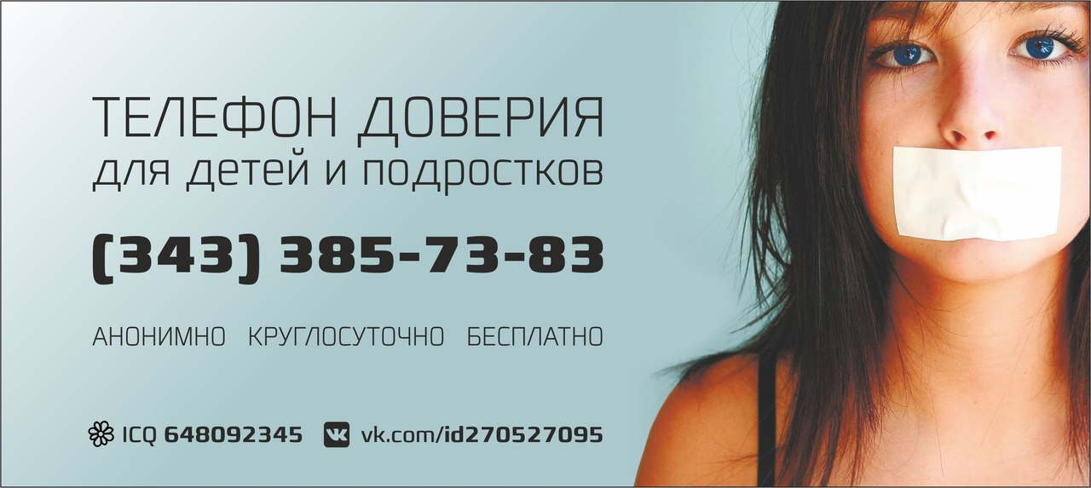

Телефон доверия МЧС: 8 (343) 262-99-99 круглосуточно
Детский центр кризисных состояний:
Телефон доверия: 8 (343) 320-36-94, 8-953-000-77-71 круглосуточно
Следственное Управление Следственного Комитета Российской Федерации по Свердловской области
Адрес: 620142 г.Екатеринбург, ул.Щорса, 18
Режим работы: пн.-чт. с 09:00 до 18:00, пт. с 09:00 до 16:45, обед с 13:00 до 13:45, сб.,вс. выходной
www.sled-uso.ru
Телефон доверия "Ребенок в опасности": 8 (343) 297-71-79 круглосуточно

